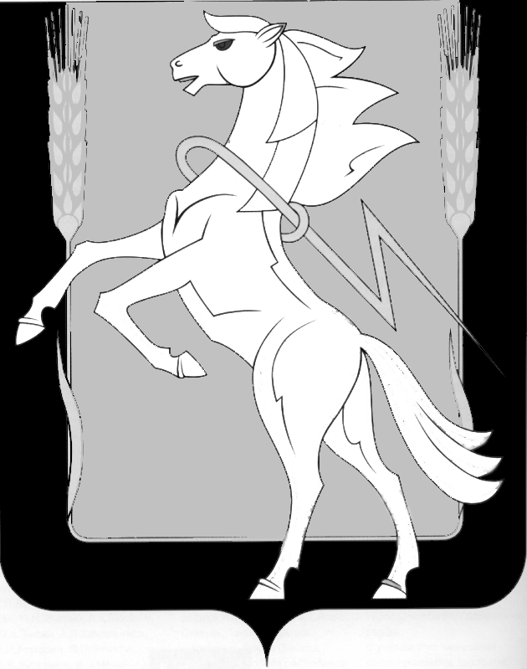

Администрация Полетаевского сельского поселения

Сосновского муниципального района Челябинской области

**ПОСТАНОВЛЕНИЕ**

от 03.05.2024г. № 51

**О проведении публичных слушаний**

**по проекту схемы теплоснабжения**

**Полетаевского сельского поселения**

**Сосновского муниципального района**

**Челябинской области на период до 2037г.**

**(актуализация на 2025г).**

В соответствии с Федеральным законом от 06.10.2003г. № 131-ФЗ «Об общих принципах организации местного самоуправления в Российской Федерации», Постановлением Правительства Российской Федерации от 22.02.2012г. № 154 «О требованиях к схемам теплоснабжении, порядку их разработки и утверждения», Уставом Полетаевского сельского поселения,

**ПОСТАНОВЛЯЕТ:**

1. Провести публичное слушания по проекту схемы теплоснабжения муниципального образования Полетаевского сельского поселения Сосновского муниципального района Челябинской области на период до 2037 года (актуализации на 2025г).
2. Утвердить состав оргкомитета по организации и проведению публичных слушаний по проекту схемы теплоснабжения Полетаевского сельского поселения ( приложение).
3. Проведение публичных слушаний назначить на 31 мая 2024 года по адресу: Челябинская область, Сосновский район, п. Полетаево, ул. Лесная, д. 2А, в 15-00 часов.
4. Определить следующий порядок обращения заинтересованных лиц по поводу внесения предложений и замечаний по вопросу, вынесенному на рассмотрения публичных слушаний:

- заинтересованные лица вправе до 30 мая 2024 года в рабочие дни с 9-00 до 17-00 час. направить свои и замечания, касающиеся проекта схемы теплоснабжения Полетаевского сельского поселения Сосновского муниципального района Челябинской области для включения их в протокол публичных слушаний, по адресу: Челябинская область, Сосновский район, п. Полетаево, ул. Лесная, д. 2А, администрация Полетаевского сельского поселения.

5. Контроль за выполнением данного постановления возложить на

начальника по хозяйственной части Стабулит А.С.

Глава Полетаевского

сельского поселения Е.Я. Лаврова

Приложение

к постановлению администрации

Полетаевского сельского поселения

от 03.05.2024г. № 51

Состав оргкомитета по организации и проведению

Публичных слушаний по проекту схемы теплоснабжения

Полетаевского сельского поселения Сосновского муниципального района

Челябинской области

Лаврова Е.Я., Глава Полетаевского сельского поселения, председатель комиссии;

Члены комиссии:

- Стабулит А.С., начальник по хозяйственной части, заместитель председателя комиссии;

- Мифтахова Е.В., юрисконсульт администрации ;

- Ботова Е.А., специалист 1 категории администрации Полетаевского сельского поселения.